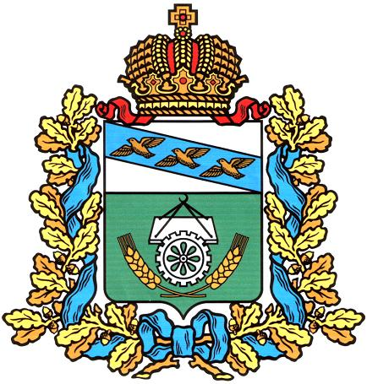
ПРОЕКТ

АДМИНИСТРАЦИЯ ОКТЯБРЬСКОГО РАЙОНА
КУРСКОЙ ОБЛАСТИ

П О С Т А Н О В Л Е Н И Е

от .12.2015 №
Курская область, 307200, пос. Прямицыно

Об утверждении Административного регламента
предоставления муниципальной услуги
«Выдача разрешений на ввод объектов в эксплуатацию»

В соответствии с Федеральным законом от 27.07.2010 N 210-ФЗ «Об организации предоставления государственных и муниципальных услуг», Градостроительным кодексом Российской Федерации, Федеральным законом от 06.10.2003 N 131-ФЗ «Об общих принципах организации местного самоуправления в Российской Федерации», постановлением Администрации Октябрьского района Курской области от 23.01.2012 № 52 «О разработке и утверждении административных регламентов предоставления муниципальных услуг и административных регламентов исполнения муниципальных функций», Уставом муниципального района «Октябрьский район» Курской области, Администрация Октябрьского района Курской области ПОСТАНОВЛЯЕТ:
1. Утвердить прилагаемый Административный регламент предоставления муниципальной услуги «Выдача разрешений на ввод объектов в эксплуатацию» (далее - Административный регламент).
2. Отделу организационной работы Администрации Октябрьского района Курской области (Захарова М.Ю.) разместить Административный регламент на официальном сайте муниципального образования "Октябрьский район" Курской области oktiabr.rkursk.ru.
3. Признать утратившим силу постановление Администрации Октябрьского района Курской области от 16.10.2015 № 1003 «Об утверждении Административного регламента предоставления муниципальной услуги «Выдача разрешений на ввод объектов в эксплуатацию».
4. Контроль за исполнением настоящего постановления возложить на Управляющего делами Администрации Октябрьского района Курской области Шипицыну И.В.
5. Постановление вступает в силу со дня его подписания.

Глава Октябрьского района
Курской области А.В. Цуканов

